**Diagramas de casos de uso del sistema**

El actor Usuario tendrá acceso a un conjunto de funcionalidades en el sistema como se muestra en la Figura 6. Comienza la interacción mediante su registro y autenticación en el sistema, posteriormente podrá realizar acciones relacionadas con los retos, ideas, subideas y votaciones.

Figura 6. Diagrama de casos de uso del sistema para el actor Usuario.

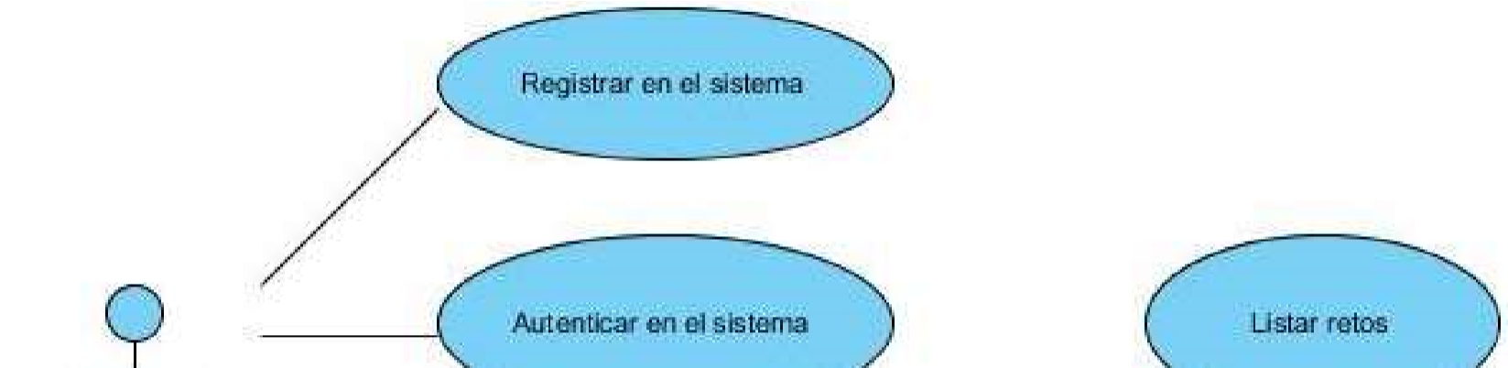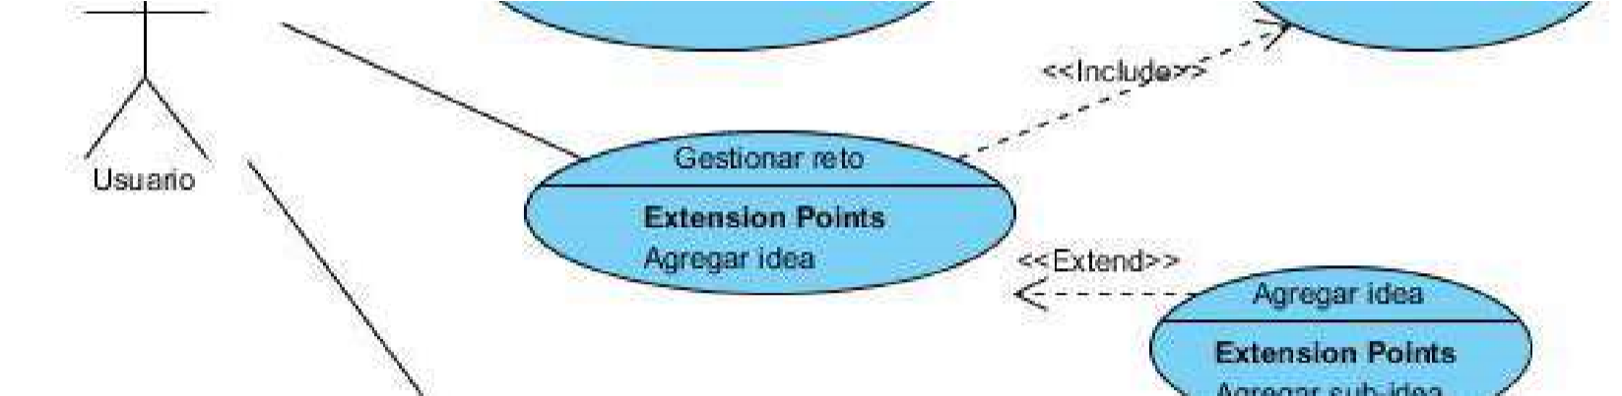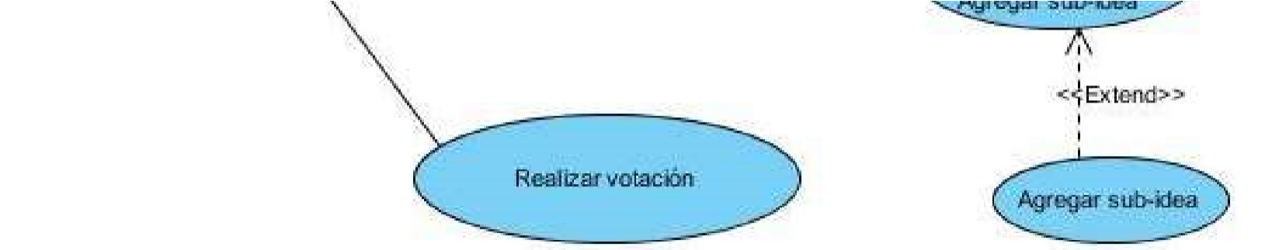

Fuente: Elaboración propia.

El actor Administrador podrá realizar acciones en el sistema como la gestión de retos, usuarios, ideas, áreas, categorías, recompensas y otras como se muestra en la Figura 7.

Figura 7. Diagrama de Casos de Usos del sistema para el actor Administrador.

Fuente: Elaboración propia.

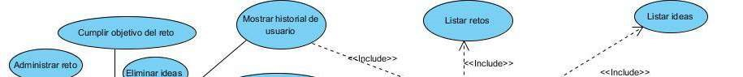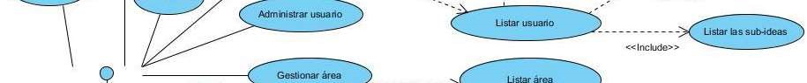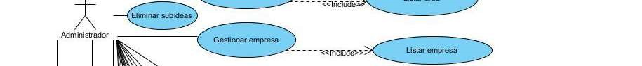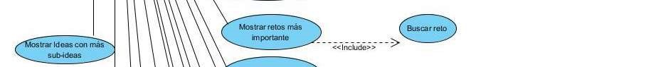

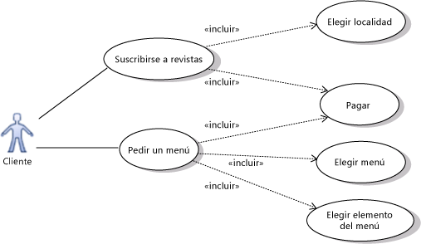

Fuente: Elaboración propia.